La importancia de conocer la situación y el futuro de cualquier empresa.

- EDITATUM lanza GuíaBurros: Estados contables, una guía que muestra cómo el análisis de estados contables es imprescindible para saber interpretar la situación de una empresa.
- “Cualquier empresa, por pequeña que sea, necesita llevar las cuentas de su negocio”, afirman los autores Josu Imanol Delgado y Ugarte y Enrique Sacalxot Mejía.

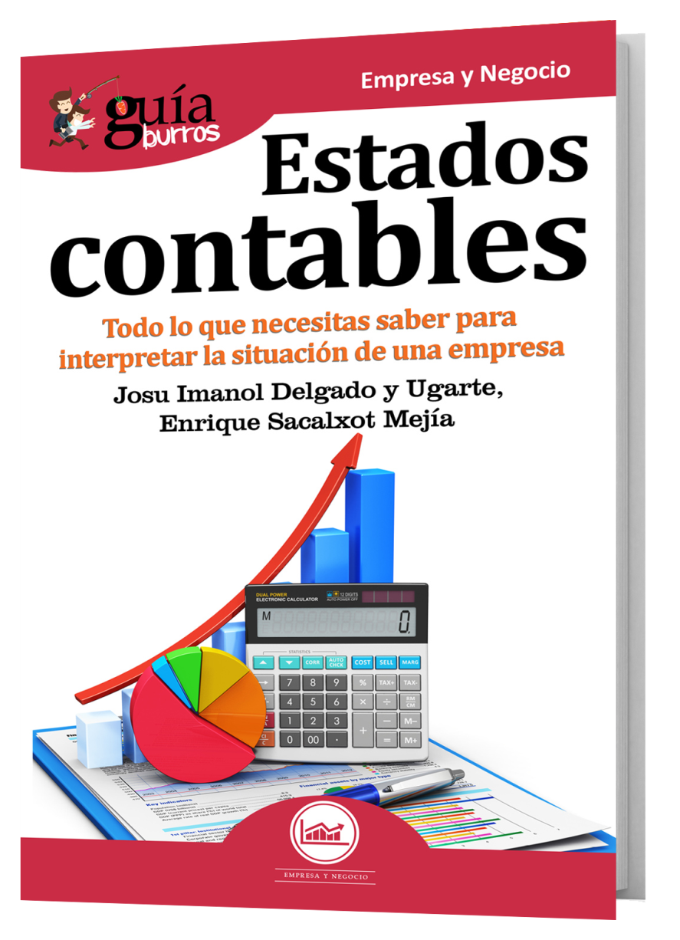

El GuíaBurros: Estados contables presenta las distintas facetas del análisis contable de manera sencilla, concreta, dinámica y flexible. Incluso se muestran ejemplos que facilitan la compresión de los distintos escenarios.
Los estados contables, su interpretación y el análisis contable son tratados de forma amena y concisa y se destaca la importancia de los mismos para el análisis de la situación financiera de la empresa y para la toma de decisiones en un determinado momento.
Los estados contables no son otra cosa que los documentos que prepara la empresa al terminar el ejercicio contable, con el fin de conocer la situación económico-financiera y los resultados obtenidos en sus actividades a lo largo del año. Sin embargo, con la información que obtenemos de ellos podemos conocer —entre otros aspectos— la capacidad de endeudamiento de la empresa, su solvencia, su liquidez, la evolución de las ventas o la variación del gasto, por citar algunos conceptos de indudable interés para la gestión y la toma de decisión empresarial.
De esta manera, EDITATUM ha lanzado esta guía de 123 páginas con el objetivo de conseguir que estudiantes, emprendedores, empresarios, puedan conocer de manera sencilla y comprensible, sobre temas contables y financieros, sabiendo la importancia de la contabilidad, que como ciencia, proporciona información de hechos económicos que se suscitan en una empresa y mediante el apoyo de técnicas, nos permite registrar, clasificar de forma continua, ordenada y sistemática las operaciones, que nos permiten contar con información oportuna y veraz sobre la marcha de una empresa.
El libro forma parte de la colección GuíaBurros de la editorial Editatum, especializada en relatos relacionados con la Empresa y el Negocio, la Salud y el Bienestar Personal, Hogar y Familia, Ciencia y Tecnología, Saber y Conocimiento, entre otras materias dirigidas al crecimiento profesional y personal de sus lectores.

Acerca del autor

Josu Imanol Delgado y Ugarte es economista y doctor en Administración de Empresas y Finanzas. Máster en Business Administration y Máster en Finanzas. Medalla de Oro Europea al Mérito en el Trabajo y Estrella de Oro a la Excelencia Profesional, ha ampliado su formación en universidades americanas de primer nivel en áreas de Finanzas y Estrategia Empresarial. En el año 2011 realizó una descripción del modo de salir de la crisis económica que padecía España. En el año 2014 señaló que, a causa de la desigualdad y el maquinismo, el crecimiento económico se vería negativamente afectado; en enero del año 2016, en el Foro Económico Mundial de Davos, señalaron estas causas como peligros para la economía mundial. Expuso también, que, por ello, la Ley de Okun se encuentra distorsionada y no funciona en estos momentos. Es autor de otros diecinueve libros más sobre Finanzas, Economía y Administración de Empresas. Ha publicado más de cien artículos de opinión en la más prestigiosa prensa especializada y general. En el año 2016 fue candidato al premio de investigación social realizada de la Fundación para el fomento de Estudios Sociales y de Sociología Aplicada (FOESSA). También en el año 2017, fue candidato al Premio Rey Jaime I de Economía. Actualmente es Consultor Económico de inversiones, estrategia, reingeniería y cultura empresarial.


Enrique Sacalxot Mejía es licenciado en Administración de Empresas, miembro del Colegio de Economistas y Administradores de Empresas, diplomado en Comercio Internacional y Desarrollo Económico Local, con énfasis en procesos de mercadeo y comercialización. Tiene experiencia en diversas instituciones de desarrollo, mancomunidades y ONGs desde hace más de veinte años, promoviendo el desarrollo económico local y la empresarialidad rural con equidad de género. Consultor para proyectos de desarrollo con el BID, RNGG, mancomunidad de la cuenca del río Naranjo y cooperación internacional, como Save The Children, la Asociación Suiza para la Cooperación Internacional, Helvetas, UAM.
Es asesor en planes de negocios, diseño y ejecución de POA y marco lógico, planes estratégicos, sistematización, coordinación inter-institucional con diversas instancias públicas y privadas, participación y desarrollo de ruedas de negocios, ferias especializadas, misiones comerciales, nacionales e internacionales, desarrollo de imagen corporativa, desarrollo y registro de marcas, implementación de estrategias y campañas publicitarias. Es fundador de MSM consultores, Eco Xela, co-fundador de Essato, agencia de publicidad y marketing.

Acerca de EDITATUM
EDITATUM es una nueva startup editorial especializada en libros relacionados con la Empresa y el Negocio, la Salud y el Bienestar Personal, Hogar y Familia, Ciencia y Tecnología, Saber y Conocimiento, entre otras materias dirigidas al crecimiento profesional y personal de sus lectores

Para más información y entrevistas con los autores

Ángela María De Toro Martín adetoro@editatum.com
+34 910 220 823

